ВВЕДЕНИЕ

14 октября 2019 года у группы “Вычислительная Техника и Программное Обеспечение” (ВТиПО) Р1 началась практика по сетевым технологиям. Целью практики является закрепление и совершенствование своих навыков в работе и настройке Windows Server. Студентам предоставлены разные задания по настройке сервера, подключения различных устройств и т.д. Работа проводилась на виртуальной машине от компании Oracle – Oracle VM Virtualbox. Описание проведённой работы можно найти в разделе “Специальная часть”. В основной же части находится теоретическая база, необходимая для понимания, работы и настройки сервера. Важность данной практики сложно переоценить, т.к в наше время сетевые технологии используются повсеместно. С трудом можно назвать сферу деятельности, в которой не используются современные компьютеры. В учёте постоянно используются базы данных в связке с сервером, в продавцы отслеживают количество купленного товара, остаток на складе и т.д. В офисах развёртываются огромные сети, облегчая нагрузку на работников, так как позволяют передавать информацию, и автоматизировать однотипные процессы. Цель практики – встать на одну ступень со специалистами, которые занимаются данным, бесспорно важным ремеслом, и помогать модернизировать рынок и производства, улучшить условия для потребителей и исполнителей/ производителей.

1. Основная часть
   1. Windows Server

Это серверная операционная система от Microsoft, являющаяся частью семейства Windows NT. Операционная система была анонсирована 20 марта 2018 года, и в тот же день была выпущена первая сборка по программе Windows Insider. Выход финальной версии состоялся 2 октября 2018 года. Изначально планировалось выпустить Windows Server 2016 R2. Microsoft анонсировала опции для пользователя при инсталляции: Desktop (c GUI) и Server Core (для удаленной поддержки). Среди ключевых новых функций: более глубокая поддержка виртуальных машин, включая виртуальные машины на Linux, интерфейс от Windows 10 (сборка 1809) и улучшенный Windows Defender.

Возможности:

* Подсистема Windows для Linux.
* Поддержка Kubernetes.
* Функции графического интерфейса пользователя из Windows 10 1809 сборки.
* Storage Spaces Direct.
* Storage Migration Service.
* Storage Replica.
* System Insights.
* Обновлённый Защитник Windows.
* Вложенная виртуализация в Hyper-V Windows Admin Center (WAC).
* Гибридное облако

1. Безопасность Microsoft Windows Server 2016

Windows Server 2016 — это оптимизированная под облако операционная система с новыми возможностями защиты доступа и информации и с инновационными технологиями, созданными на основе Azure для приложений и инфраструктуры организаций.

* Дополнительныее уровни безопасности в областях применения серверов: центры обработки данных, виртуальные машины и хостинг-среда.
* Взаимодействие с системами безопасности Windows 10 и Azure для обеспечения защиты различных устройств, рабочих сред, сетевой инфраструктуры и приложений.

Информационная безопасность в наше время считается основным приоритетом для ИТ. Причина такой ситуации в острой публичной критике крупных компаний и государственных учреждений за неспособность защитить от взлома БД, Системный софт, данные клиентов и сотрудников, личную информацию.

Злоумышленникам удается с помощью легко доступных инструментов для проникновения получить доступ в сеть крупных организаций и оставаться незамеченными длительный период времени для планирования атаки на инфраструктуру с целью похищения секретных данных с целью шантажа и вымогательств. Windows Server 2016 (в отличии от предыдущей версии P73-06285 WinSvrStd 2012R2 SNGL OLP NL 2Proc ) обеспечивает новые уровни защиты, которые помогают нейтрализовать подобные угрозы, так как сервер становится активным компонентом защиты безопасности. Такие средства защиты безопасности были разработаны с идеей противодействия общей угрозе продолжающихся атак внутри среды центра обработки данных в зависимости от сопротивления угрозам и усовершенствованные функции обнаружения рисков для управления привилегированной учетной записью и защиты виртуальных машин от потенциально опасных сред.

Если хакеры воспользовались методом фишинга или скомпроментированными учетными данными для получения быстрого доступа к управлению системой администраторам потребуется до 2 суток на устранение последствий инцидента.

С таким подходом, привилегированная идентичность является новой границей зоны безопасности и существует необходимость защиты и мониторинга привилегированного доступа. Использование Just In Time управления позволяет назначать, контролировать и ограничивать отрезок времени, в который пользователи получают права администратора и прочие ограничения возможностей для операций на сервере. Даже если злоумышленник проник на сервер, Credential Guard предотвращает получение учетных данных, которые могут быть использованы для атак на другие системы.

Когда злоумышленник получает доступ к вашей среде, запуск приложений и инфраструктуры на Windows Server 2016 обеспечивают уровни защиты от внутренних атак с использованием технологий сопротивления угрозы, таких как: Control Flow Guard блокировка общего направления атак, целостности кода, чтобы контролировать то, что может запускаться на сервер и встроенный Защитник Windows для обнаружения, защиты и оповещении о вредоносных программах. Кроме того, для более эффективного выявления угроз, Windows Server 2016 включает в себя расширенный аудита безопасности, который может помочь для выявления угроз безопасности и расследования инцидентов в сети.

Виртуализация также является еще одной важной областью, в которой требовалось обновить подход. Хотя есть защита от виртуальной машины атакующего хоста или другие виртуальные машины, нет никакой защиты от взлома хоста и нападения на виртуальные машины, работающие на нем. На самом деле, так как виртуальная машина - это просто файл, он не защищён при хранении, доступе из сети, резервном копировании. Это фундаментальная проблема сегодня присутствует на каждой платформе виртуализации является ли это Hyper-V, VMware или любой другой гипервизор. Получается, что если виртуальная машина скопирована (либо злонамеренно или случайно), то она может быть запущена в любой другой системе.

1.3 ОС серверы

FreeBSD – одна из самых старых ОС с богатой историей. Но с каждым годом количество пользователей этой системой сокращается, хотя она считается одной из числа надежных и безопасных ОС. Есть несколько причин падений популярности данной ОС, главная из них – одна команда разработчиков и совсем небольшое количество коммерческого ПО для FreeBSD. Если у Вас возникнет проблема с FreeBSD, она с большой вероятностью может остаться нерешенной. На данный момент выпущена 10 версия FreeBSD, которая успешно работает на множестве процессорных архитектур и в руках мастера дает возможность для тонкой настройки ядра. В преимущества FreeBSD нужно внести отменную реализацию работы с памятью, сетью и системой ввода-вывода.

Windows Server (на примере Windows Server 2008 R2) – система практична и имеет большой запас производительности. Наилучшее решение для сервера файлов или терминала, имеет инструмент для бэкапов, что значительно повышает надежность. Главным недостатком нужно выделить требовательность к аппаратной части. Windows Server 2008 R2 уже не поддерживает 32-х разрядную архитектуру, да и в целом требует для работы существенно больше ресурсов, чем его аналоги. Важная особенность, ОС требует покупку лицензии. Стоить не забывать о том, что именно на Windows ориентировано огромное количество существующих вирусных программ. В большинстве случаев этот продукт используют для “домашнего” тестирования сайта, для подключения удаленного рабочего стола или при использовании IIS и ASP. HyperHost предлагает VDS с ОС Windows, включая бесплатную лицензию на 180 дней (trial period).

CentOS – бесплатный аналог Red Hat, который пользуется немалой популярностью. Число пользователей этой ОС огромное, что позволяет оперативно решать все возникшие проблемы и баги. Преимущество – наличие множества форумов, где Вам смогут помочь с вопросами о CentOS. К значительным плюсам Centos можно также отнести очень удобный и шустрый менеджер пакетов yum, а минусом считают наличие не самых последних версий сопутствующего программного обеспечения в стандартных хранилищах (репозиториях) пакетов для Centos. Данная ОС поддерживает практически все панели управления хостингом.

Debian – дистрибутив Linux, который имеет множество поклонников и активно развивается. Данная ОС универсальна и применяется на серверах и рядовых рабочих машинах. Debian – отличное решение для сервера, который должен стабильно и бесперебойно работать. Излишняя консервативность ОС – главный недостаток, так как разработчики редко радуют новыми релизами.

Red Hat Enterprise Linux – одна из самых популярных и востребованных ОС. В основном система предназначена для корпоративного использования, и отличается особой надежностью и безопасностью. Доказательство этому то, что данную ОС используют для развертывания важных приложений на мировых биржах, в финансовых учреждениях, ведущих телекоммуникационных компаниях, анимационных студиях и тп. Основной недостаток – ОС платная. Главная особенность – есть коммерческая поддержка дистрибутива. Периодичность выхода новых версий – 3 года.

Дистрибутив Ubuntu был создан с целью стать удобной и понятной ОС (на основе Linux) для рядового пользователя. И вправду, установить и настроить данную ОС просто. Кроме того, в Сети существует большое количество инструкций и советов по пользованию системой для новичков. По официальным данным дистрибутивом Ubuntu пользуются более 20 млн. пользователей.

Главные особенности дистрибутива Ubuntu:

* Стабильность работы – систему часто используют на высоко нагруженных серверах. ОС не требует частых перезагрузок компьютера, даже в случаи обновлений, установки или удаления программ.
* Безопасная система, которая не требует антивирусов. Чтобы подцепить вирус необходимо очень постараться, если Вы используете дистрибутив Ubuntu.
* Бесплатная ОС – установка происходит в несколько кликов, в сети полно версий для бесплатного скачивания, не нужно вводить никаких ключей, можно использовать на множестве компьютеров одновременно.
* Приятный и понятный интерфейс – большое количество бесплатных тем и графических эффектов, на любой вкус и цвет.
* Быстрая установка без усилий – с появлением новых версий установка Ubuntu все упрощается, чем привлекает неопытных пользователей. Основное ПО и драйвера устанавливаются сразу и практически автоматично, в итоге вы получаете готовую к работе ОС. Кроме того, предлагается автоматическое обновление.
* Идеальный вариант для новичков – все настройки и установки выполняются на интуитивно понятном уровне. Через специализированный менеджер пакетов Synaptic выполняется установка необходимых программ. У него есть функции просмотра рейтинга, описания и отзывов о программах.
* Стабильность работы обеспечивается огромной командой поддержки, которая быстро находит и устраняет ошибки.
* Предсказуемость системы – каждый новый релиз выходит с периодичностью в 6 месяцев, пользователи всегда имеют доступ к свежим версиям ОС.
* Отлично уживается на одном ПК с другими ОС, например, Windows.

1.4 Виды БИОСА: AMI, AWARD, UEFI

BIOS —Basic Input-Output system. Это программа низкого уровня, хранящаяся на чипе материнской платы компьютера. BIOS загружается при включении компьютера, отвечает за пробуждение его аппаратных компонентов, убеждается в том, что они правильно работают, а потом запускает программу-загрузчик, запускающую операционную систему.

Перед загрузкой ОС, BIOS проходит через POST (Power-On, Self-Test) - самотестирование после включения. Она проверяет корректность настройки аппаратного обеспечения и его работоспособность. Если что-то не так, на экране вы увидите серию сообщений об ошибках или услышите из системного блока загадочный писк. Что именно означают звуковые сигналы описано в инструкции к компьютеру.

При загрузке компьютера по окончанию POST BIOS ищет Master Boot Record, или MBR — главную загрузочную запись. Она хранится на загрузочном устройстве и используется для запуска загрузчика ОС. При запуске компьютера процессор считывает код BIOS из ПЗУ, записывает его в ОЗУ и передаёт управление коду BIOS. В дальнейшем загрузчик ищет и загружает в память код операционной системы и передаёт ему управление.

Следует выделить три основных разновидности БИОСА:

* AWARD
* AMI
* UEFI

AWARD - является лидером в данной области. В далеком 1998 году, фирма Award Software была куплена компанией Phoenix, но до сих пор БИОС маркируют как Award. Традиционно оболочка базовой системы синий (серый) фон с английскими пунктами меню. Интерфейс в разных версиях отличается.

AMI - занимает почетное второе место. Является собственностью компании American Megatrends Incorporated, откуда и вытекает аббревиатура AMI. По всем параметрам заметна схожесть с AWARD BIOS. Совпадают названия и расположение основных разделов, но не всегда. Наличие или отсутствие опций БИОСА в первую очередь зависит от производителя материнской платы и ее функций. Поэтому нельзя однозначно выделить конкретные особенности AMI. Так же в разных версиях различные интерфейсы.

UEFI - третий вид БИОСА является по-настоящему современной технологией. Обладает графическим интерфейсом, чем-то даже напоминает операционную систему. Имеет большое преимущество над старыми типами. Как известно, традиционный БИОС, в силу своих функциональных ограничений способен увидеть не более 2-х ТБ. UEFI ломает пределы, так как ограничений по объему практически нет.

2. СПЕЦИАЛЬНАЯ ЧАСТЬ

2.1 Как установить Windows Server

Прежде, чем выполнять установку windows server 2016 standard, вам я рекомендую познакомиться, какие есть редакции Windows Server 2016, тут в основном отличия лицензирования. Я обычно использую версию стандарт, так как она дешевле, и больше подходит для малого бизнеса, но для крупных предприятий выгоднее будет конечно Datacenter, почему читайте по ссылке выше.

Все установочный дистрибутив у вас есть, теперь вы можете его ставить, у вас на выбор два варианта:

* Создать загрузочную флешку с WIndows Server 2016
* Произвести установку по сети, по протоколу PXE, за счет службы WDS

Когда вы определились с методом инсталляции, можно приступать, все по классике первым делом вы в биос выставляете приоритет загрузки с вашего устройства, и загрузившись с него, у вас побежит ползунок, который в вашу оперативную память подгружает Windows PE среду из которой будет идти инсталляция Windows Server 2016.

[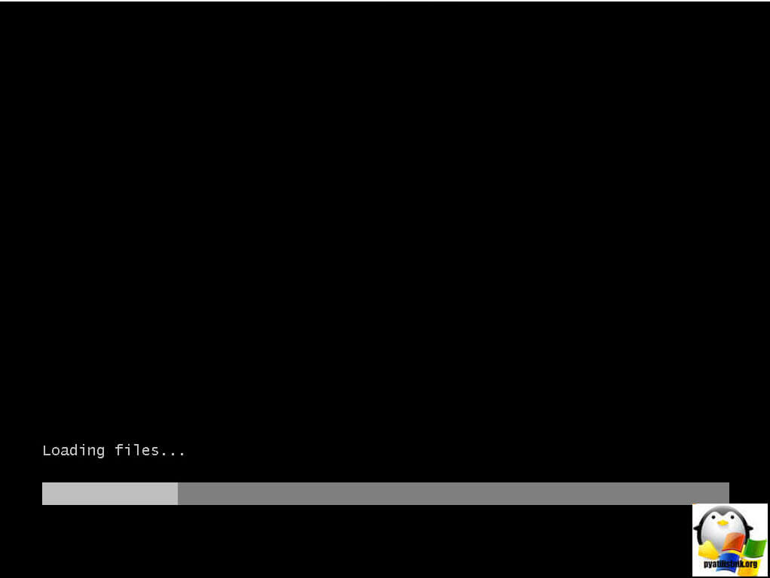](http://pyatilistnik.org/wp-content/uploads/2016/11/Ustanovka-windows-server-2016-standard-1.jpg)

Рис 2.1.1 “Загрузка файлов”

Первым действие с вашей стороны, которое вы должны будите выбрать это язык локализации меню установки, я оставлю все на русском, мне так привычнее.

[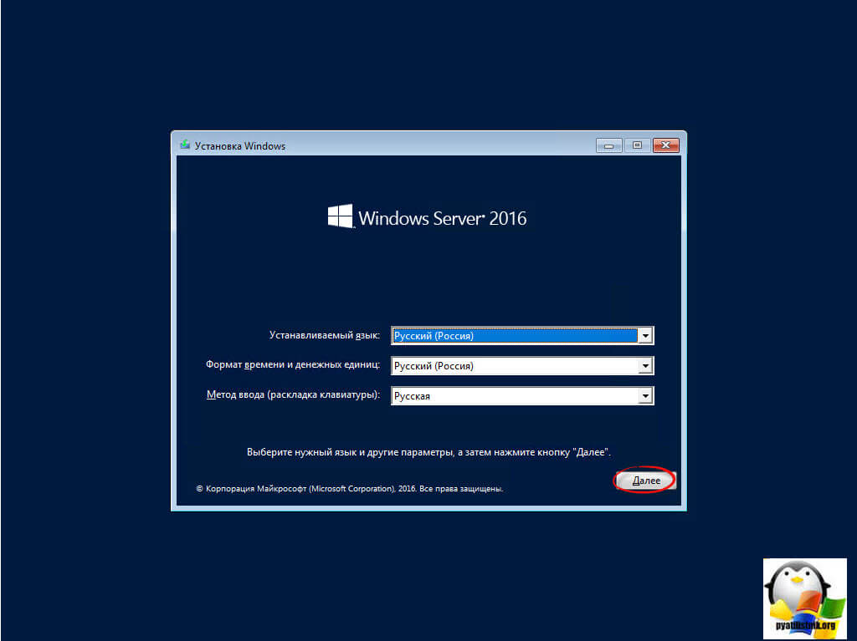](http://pyatilistnik.org/wp-content/uploads/2016/11/Ustanovka-windows-server-2016-standard-2.jpg)

Рис 2.1.2 “Выбор параметров”

Следующее окно позволяет выполнить две вещи:

1. Собственно начать установку, через соответствующую кнопку.
2. Войти в режим восстановления > пригодится при проблемах загрузки и ремонта операционной системы.

[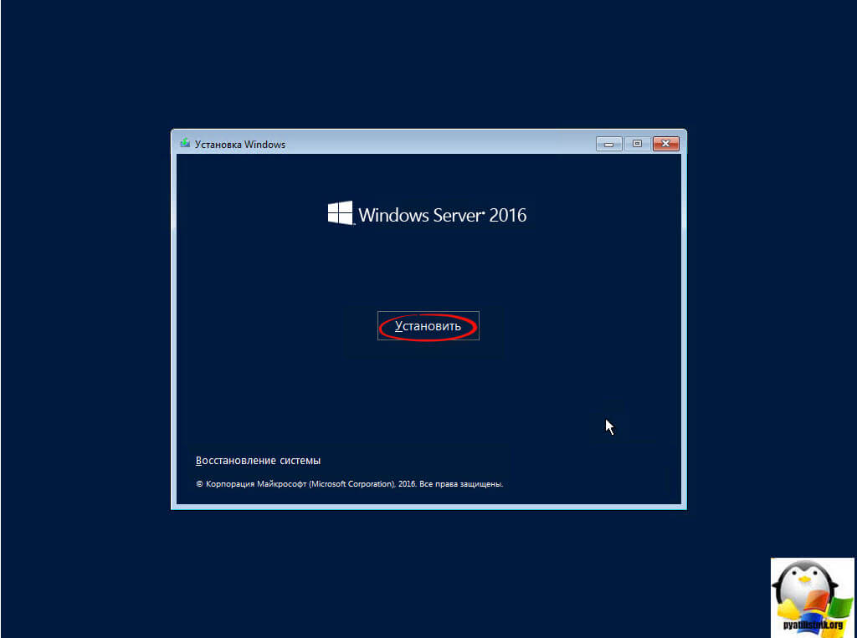](http://pyatilistnik.org/wp-content/uploads/2016/11/Ustanovka-windows-server-2016-standard-3.jpg)

Рис 2.1.3 “Кнопка установить”

Все у вас начинает установка windows server 2016 standard. Тут будет распаковка установочных файлов на ваш жесткий диск и дальнейшее их применение, по завершении чего будет несколько перезагрузок.

[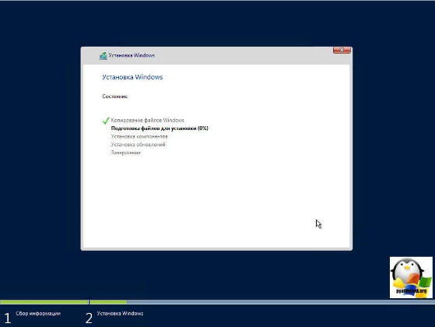](http://pyatilistnik.org/wp-content/uploads/2016/11/Ustanovka-windows-server-2016-standard-8.jpg)

Рис 2.1.4 “Установка”

Через некоторое время у вас появится окно Настройка параметров, тут от вас потребуется для учетной записи администратор задать дважды пароль. И перед вами стандартное окно приветствия, прямо как в Windows 10, это и понятно движок, то тот же. Логинимся под учетной записью Администратор. Перед вами рабочий стол Windows Server 2016.

[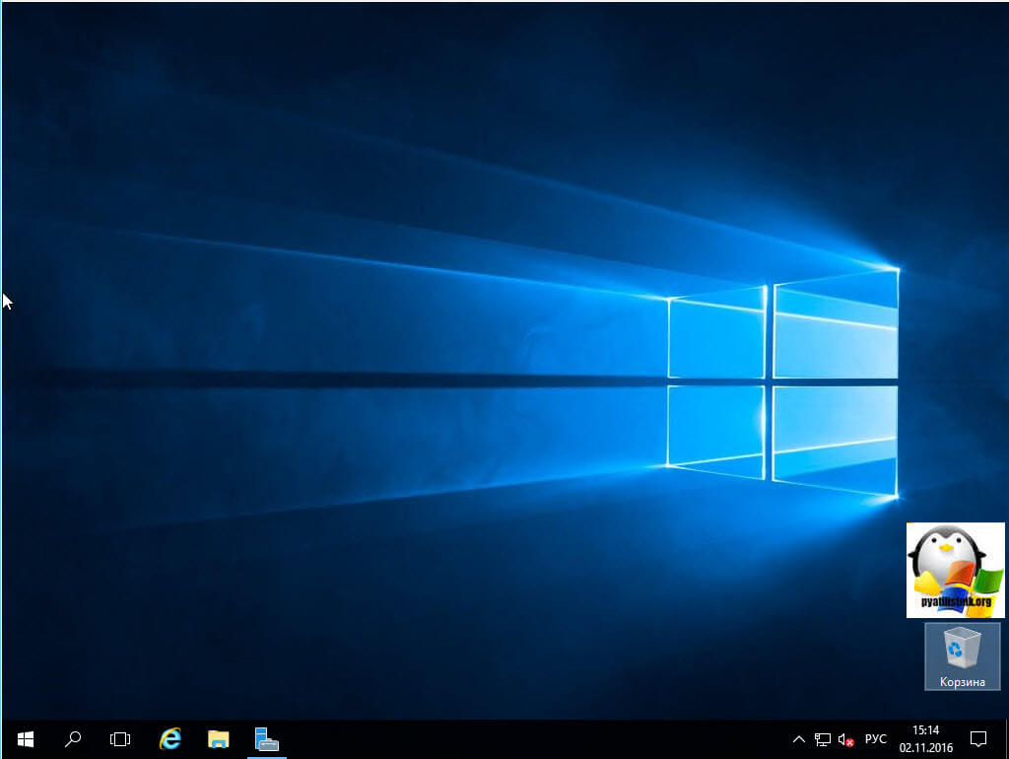](http://pyatilistnik.org/wp-content/uploads/2016/11/Ustanovka-windows-server-2016-standard-12.jpg)

Рис 2.1.5 “Рабочий стол Windows Server”

2.2 Настройка Windows Server

Настройка не быстрая и может занять до 30 минут.

Во время настройки  сервер будет несколько раз перезагружен. Будет поднят контроллер домена, Active Directory, соответственно «мастер» автоматически произведет настройку DNS сервера и установит веб сервер IIS.

Фактически «Мастер» позволяет даже администраторам новичкам быстро развернуть все необходимое (и даже больше) для работы.

Из минусов редакции Essentials, стоит отметить также отсутствие возможности включить данный сервер в уже существующий домен. Но если как следует разобраться, то это и ненужно малому предприятию, ему будет достаточно этого сервера, который будет у нас единственным (обязательным) контроллером домена.

И так клик по кнопке «Далее» в первом окне мастера.

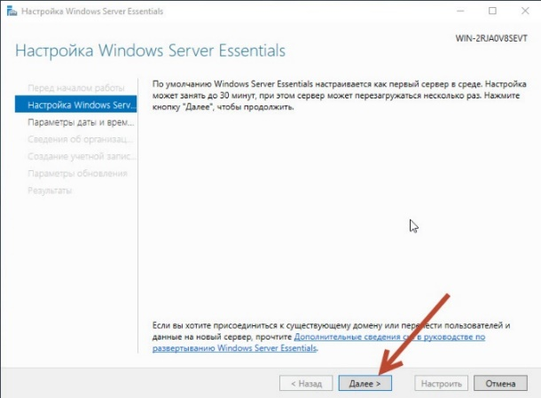

Рис 2.2.1 “Окно мастера”

Затем нужно указать Вашу временную зону, если конечно Essentials, не установил ее автоматически.

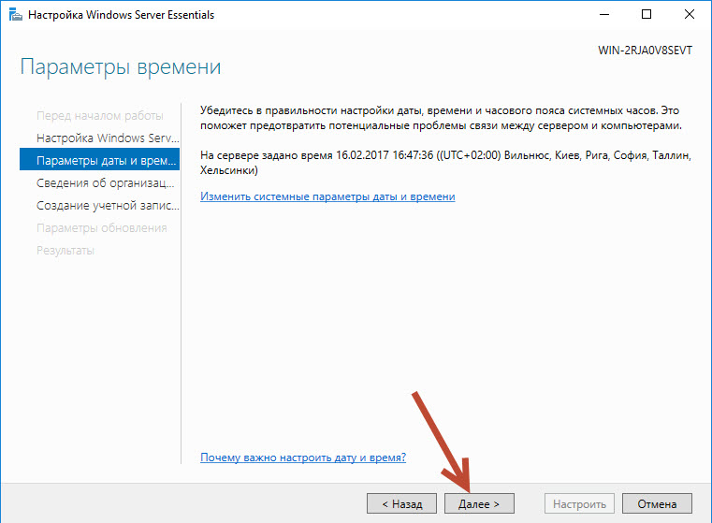

Рис 2.2.2 “Окно временной зоны”

Далее нам нужно заполнить несколько строк:

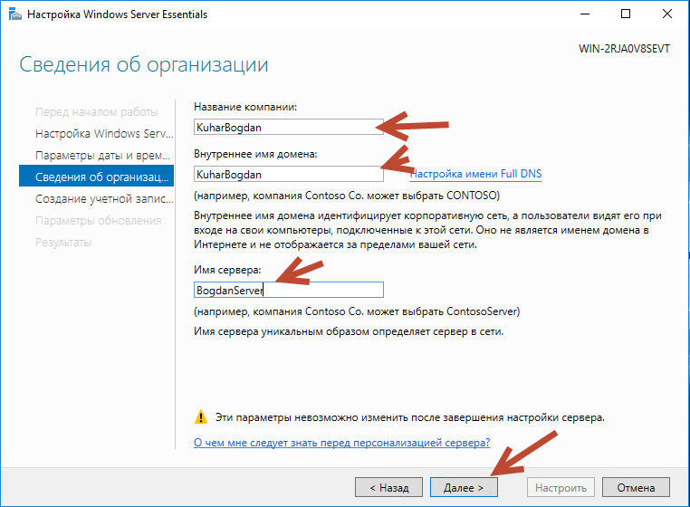

Рис 2.2.3 “Окно сведений об организации”

«Название компании» — укажите имя вашей компании.

«Внутреннее имя домена» — это будет ваш внутренний локальный домен!

Например если указать кuharbogdan, тогда ваш домен будет: Kuharbogdan.local

«Имя сервера» — здесь придумайте имя вашего сервера (Имя хоста).

Теперь нам предстоит создать учетную запись для управления сервером (Администратора сети в Active Directory).

Например: AdministratorSety.

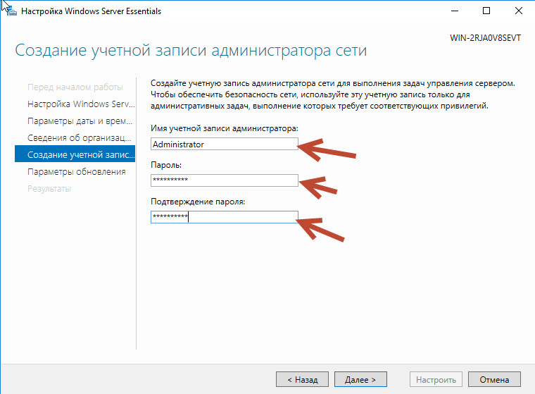

Рис 2.2.4 “Создание учетной записи администратора”

После ее создание и перезагрузки сервера, локальная учетная запись администратора, которую мы создавали еще в самом начале, будет отключена!

То есть следующий вход на сервер, мы уже будем выполнять под учеткой AdministratorSety.

После создания учетной записи, на следующем шаге ставим переключатель вверху: «Использовать рекомендуемые параметры».

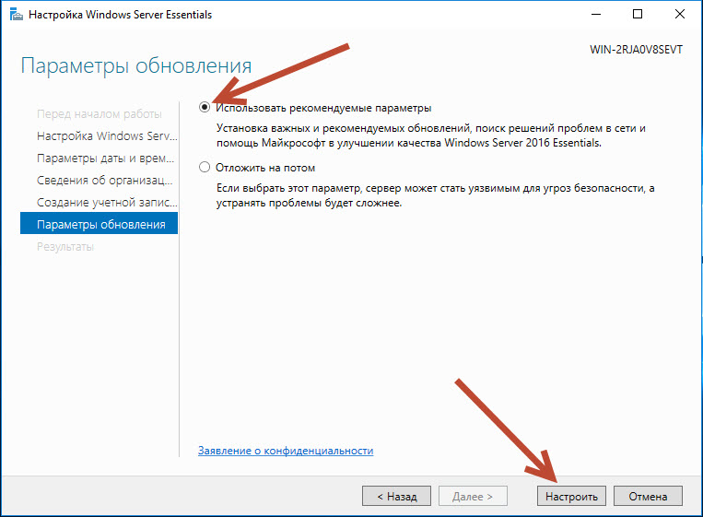

Рис 2.2.5 “Выбор параметров”

И затем клик по кнопке настроить. Все остальное «Мастер настройки Windows server 2016 Essentials» выполнит автоматически, процесс не быстрый наберитесь терпения.

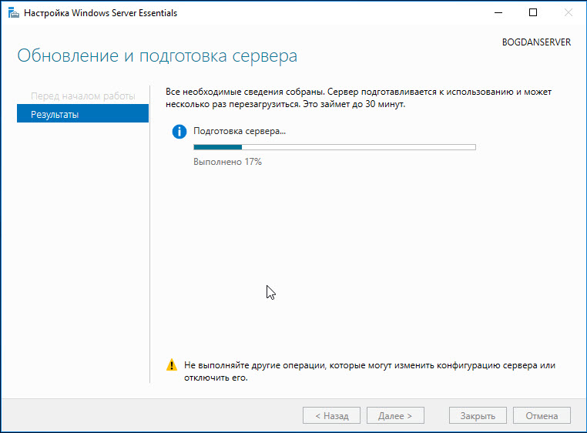

Рис 2.2.6 “Подготовка сервера”

Ждем пока не появиться надпись как на слайде внизу «Настройка выполнена».

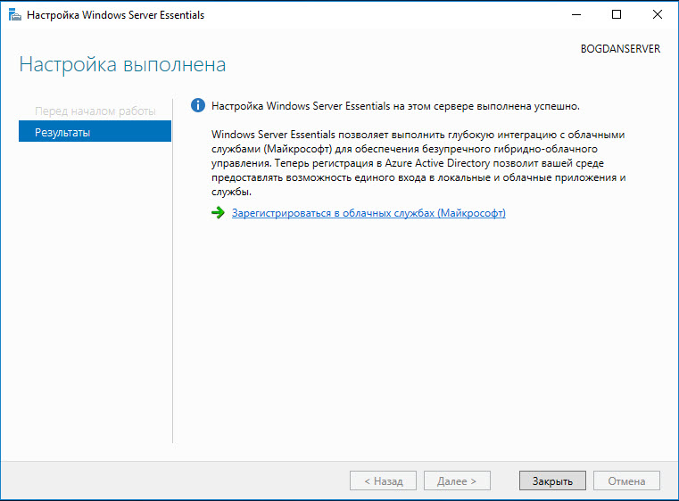

Рис 2.2.7 “Настройка выполнена”

После чего сервер будет полностью готов для эксплуатации.

2.3 Поднятие домена

Доменные службы Active Directory (AD DS) - это реализация службы каталогов Microsoft, которая предоставляет централизованные службы проверки подлинности и авторизации. AD DS в Windows Server предоставляет мощную службу каталогов для централизованного хранения и управления безопасностью, например пользователями, группами и компьютерами, а также обеспечивает централизованный и безопасный доступ к сетевым ресурсам. Active Directory Domain Services используется для организации локальных вычислительных сетей.

Откройте Диспетчер серверов и выберете пункт «Add roles and features».

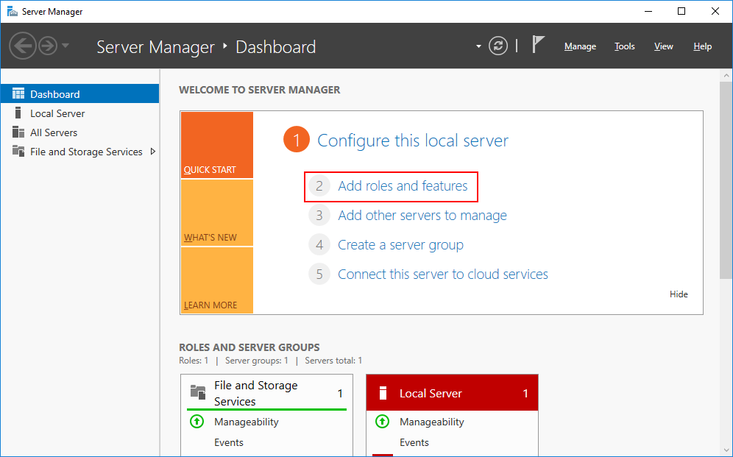

Рис 2.3.1 “Добавление ролей”

В качестве типа установки укажите Role-based or feature-based installation.

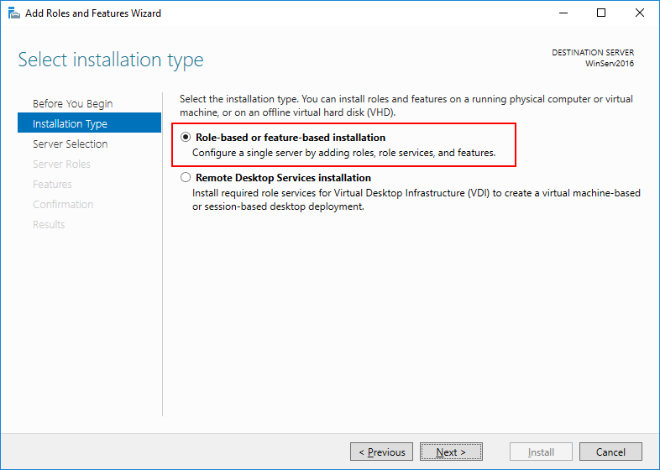

Рис 2.3.2 “Тип установки”

Выберете ваш сервер из пула.

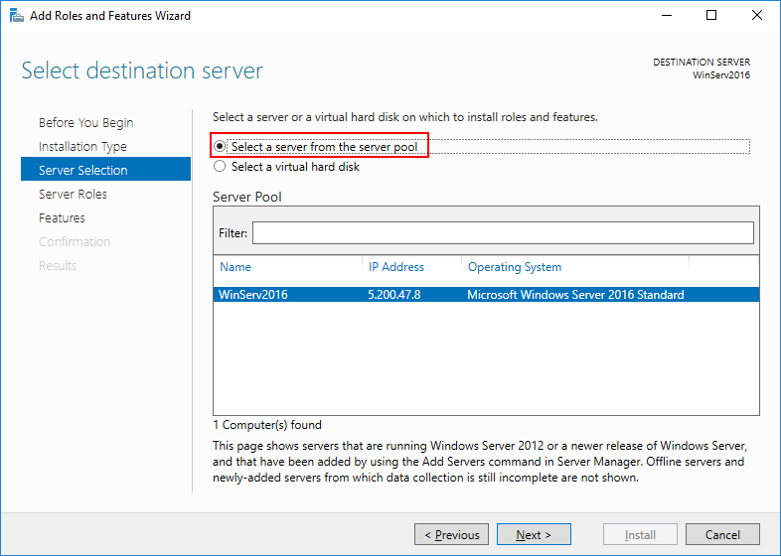

Рис 2.3.3 “Выбор сервера из пула”

В следующем окне отметьте Active Directory Domain Services (Доменные службы Active Directory).

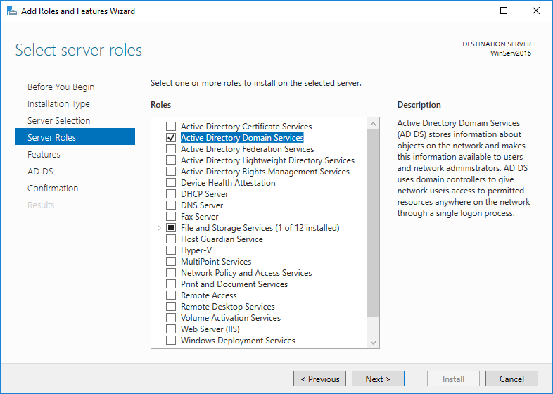

Рис 2.3.4 “Выбор Active Directory”

Добавьте компоненты.

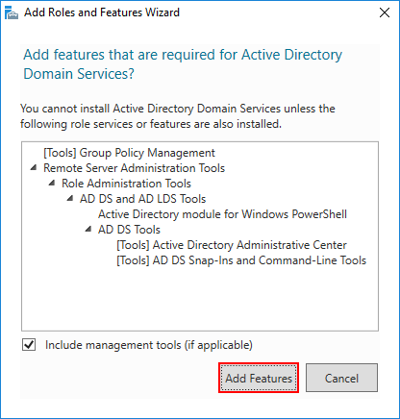

Рис 2.3.5 “Добавление компонентов”

Установите все отмеченные компоненты на VPS с помощью кнопки Установить.

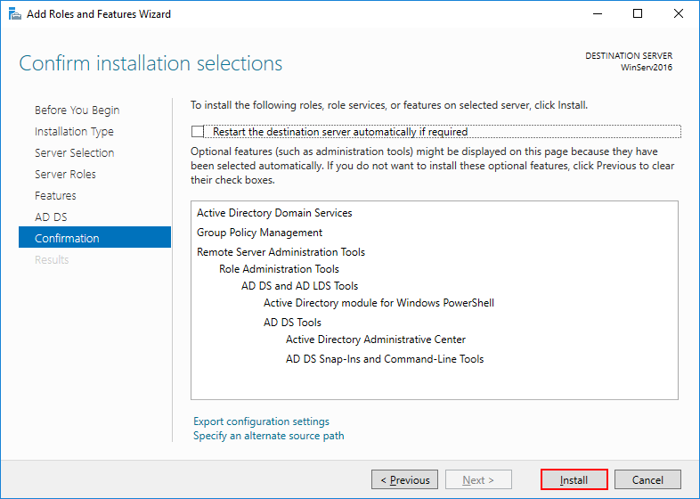

Рис 2.3.6 “Установка VPS”

В поиске введите *dcpromo* и откройте одноименную утилиту.

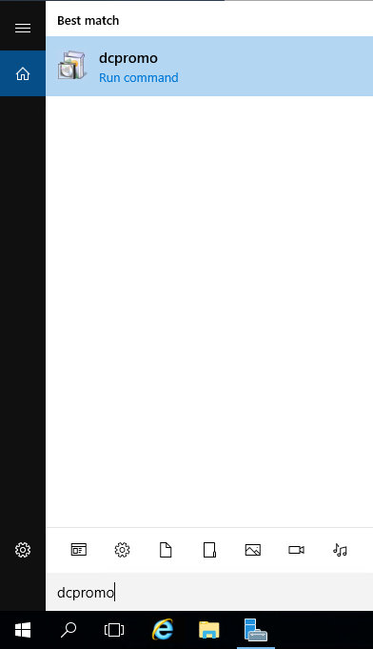

Рис 2.3.7 “Утилита dcpromo”

В открывшемся окне нажмите Ok.

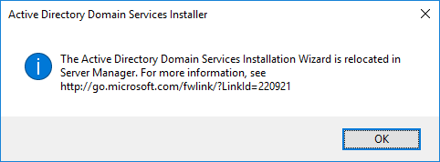

Рис 2.3.8 “Ок”

После этого откройте Диспетчер серверов, в вертикальном меню у вас появится вкладка AD DS.

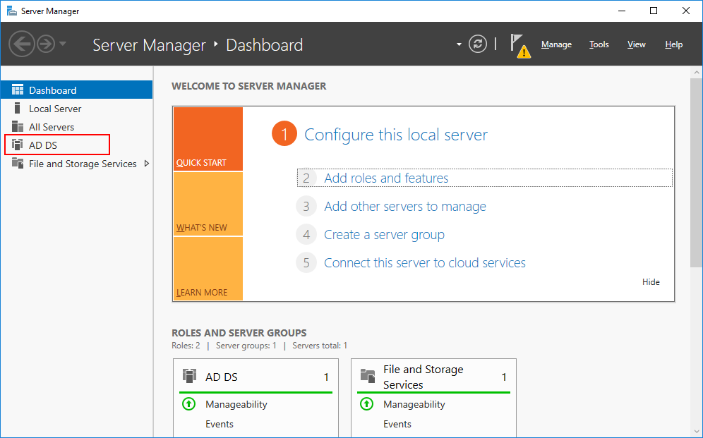

Рис 2.3.9 “Вкладка AD DS”

В горизонтальном меню нажмите на восклицательный знак и выберете Promote this server to a domain controller (Повысить роль этого сервера до уровня контроллера).

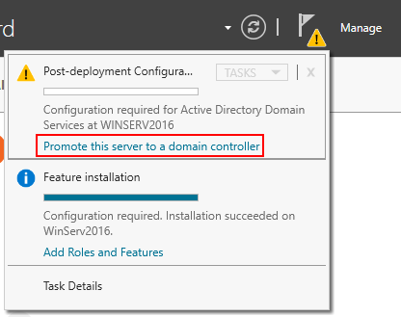

Рис 2.3.10 “Повышение до Доменного контроля”

В появившемся окне настроек выберите Добавить новый лес (т.к. действия выполняются впервые) и введите ваше доменное имя.

Примечания:  
- Имя корневого домена леса не может быть однокомпонентным (например, он должен быть «company.local» вместо «company»);  
- Домен должен быть уникальным;  
- Рекомендуем использовать уникальное имя домена из списка локальных (напр. company.local) во избежание конфликтов разрешения имен DNS в случае идентичных имен. - учетная запись, с которой делают настройки, должна входить в группу администраторов.

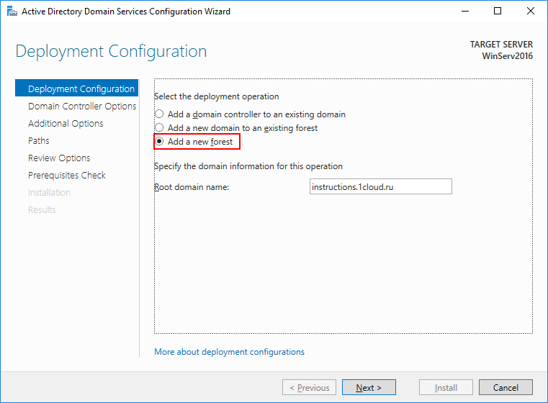

Рис 2.3.11 “Добавление нового леса”

На следующем шаге введите и подтвердите пароль для режима восстановления служб каталогов.

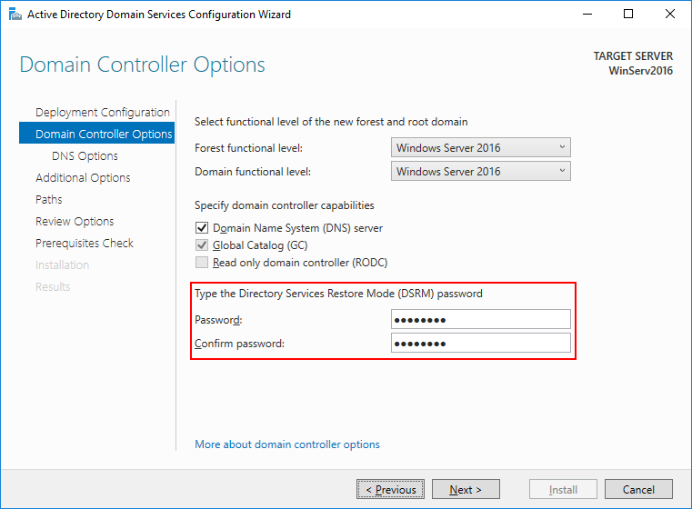

Рис 2.3.12 “Подтверждение пароля”

На этом шаге просто нажмите Next.

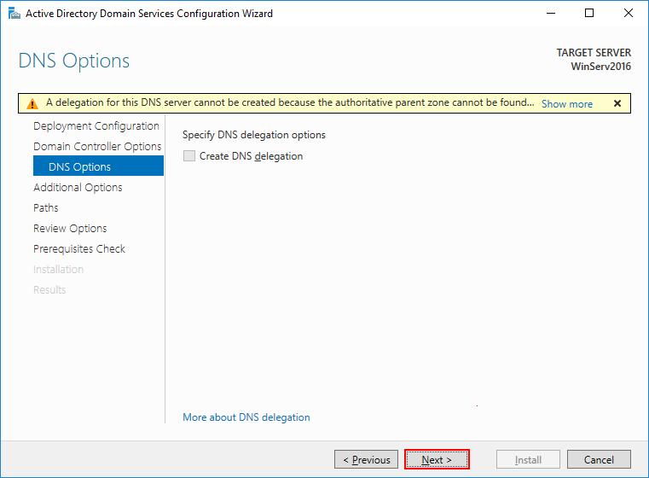

Рис 2.3.13 “Next”

Укажите удобное имя домена NetBIOS.

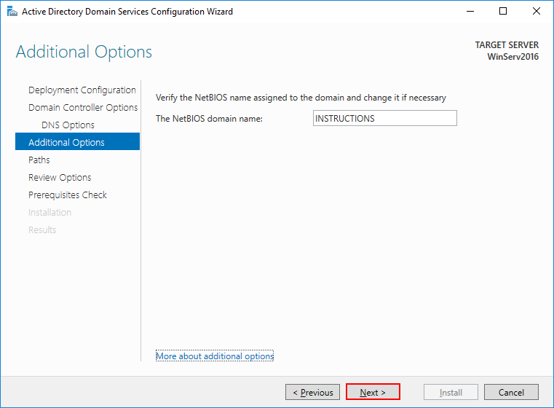

Рис 2.3.14 “Имя Netbios”

Укажите пути до базы данных AD DS, файлов журналов и папки SYSVOL. Рекомендуем оставить значения по умолчанию.

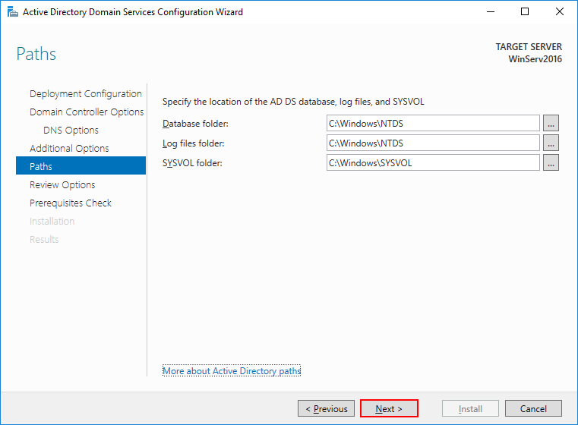

Рис 2.3.15 “Указание путей”

Проверьте настроенные параметры.

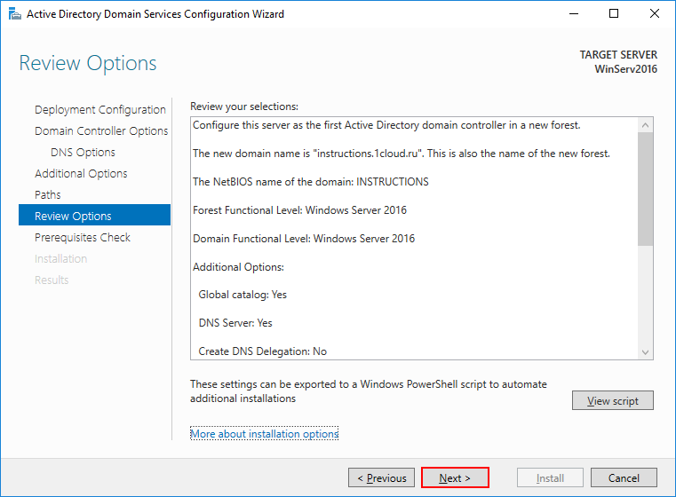

Рис 2.3.16 “Проверка требований”

Дождитесь проверки предварительных требований после чего нажмите Установить. После установки сервер будет перезагружен.

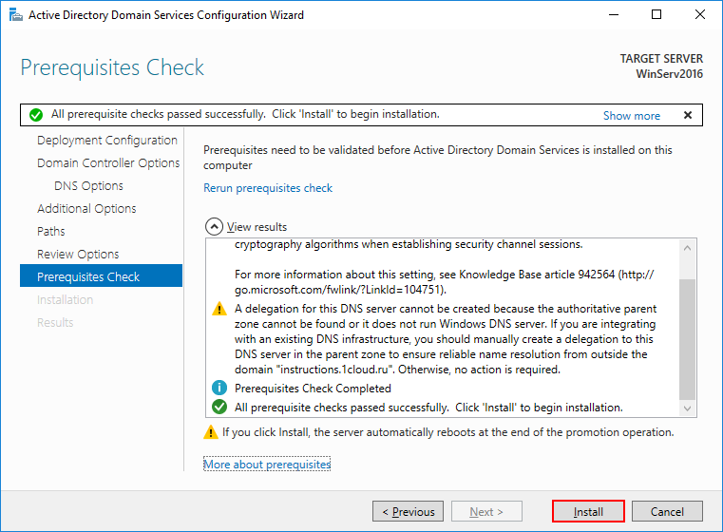

Рис 2.3.17 “Завершение”

2.4 Создание ВМ через Hyper-V

1. Откройте диспетчер Hyper-V, нажав клавишу Windows и введя в строке поиска "диспетчер Hyper-V", выполните поиск диспетчера Hyper-V в своих приложениях.
2. В диспетчере Hyper-V щелкните Действие > Создать > Виртуальная машина, чтобы открыть мастер создания виртуальной машины.
3. Просмотрите содержимое страницы "Приступая к работе" и нажмите кнопку Далее.
4. Присвойте имя виртуальной машине.

Примечание. Это имя, используемое Hyper-V для виртуальной машины, а не имя компьютера, присвоенное гостевой операционной системе, которая будет развернута внутри виртуальной машины.

1. Выберите расположение, где будут храниться файлы виртуальной машины (например, c:\virtualmachine). Можно также оставить расположение по умолчанию. По завершении нажмите кнопку Далее.

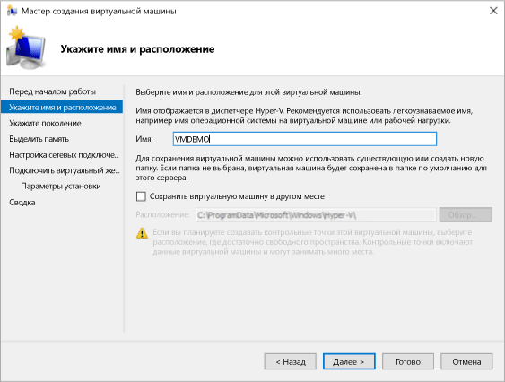

Рис 2.4.1 “Присвоение имени”

1. Выберите поколение виртуальной машины и нажмите кнопку Далее.

В виртуальных машинах поколения 2, которые появились в Windows Server 2012 R2, доступна упрощенная модель виртуального оборудования и некоторые дополнительные функциональные возможности. На виртуальную машину поколения 2 можно установить только 64-разрядную версию операционной системы. Дополнительные сведения о виртуальных машинах поколения 2 см. в статье [Generation 2 Virtual Machine Overview](https://docs.microsoft.com/previous-versions/windows/it-pro/windows-server-2012-R2-and-2012/dn282285(v=ws.11)) (Обзор виртуальных машин поколения 2).

Если новая виртуальная машина относится к поколению 2 и будет работать под управлением дистрибутива Linux, потребуется отключить безопасную загрузку. Дополнительные сведения о безопасной загрузке см. в статье Безопасная загрузка.

1. Выберите 2048МБ в качестве значения параметра Память, выделяемая при запуске и не снимайте флажок Использовать динамическую память. Нажмите кнопку Далее.

Память распределяется между узлом Hyper-V и виртуальной машиной, работающей на этом узле. Число виртуальных машин, которые могут работать на одном узле, зависит, в частности, от объема доступной памяти. Виртуальную машину можно также настроить для использования динамической памяти. При включении динамическая память высвобождает неиспользуемую память работающей виртуальной машины. Это позволяет большему количеству виртуальных машин работать на узле. Дополнительные сведения о динамической памяти см. в статье Общие сведения о динамической памяти в Hyper-V.

1. В мастере настройки сети выберите для данной виртуальной машины виртуальный коммутатор и нажмите кнопку Далее. Дополнительные сведения см. в статье Создание виртуального коммутатора.
2. Присвойте имя виртуальному жесткому диску, выберите расположение или оставьте значение по умолчанию, а затем укажите размер. По окончании нажмите кнопку Далее.

Виртуальный жесткий диск представляет собой память для виртуальной машины, чем напоминает физический жесткий диск. Виртуальный жесткий диск требуется для установки операционной системы на виртуальной машине.

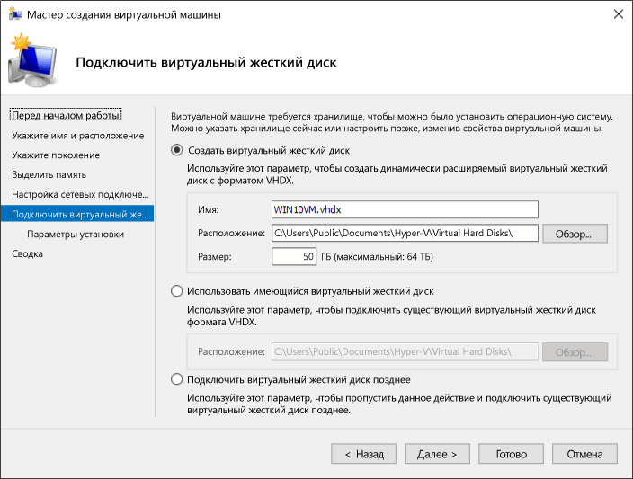

Рис 2.4.2 “Подключение виртуального диска”

1. В мастере параметров установки выберите элемент Установить операционную систему из файла загрузочного образа, а затем выберите ISO-файл нужной операционной системы. Нажмите кнопку Далее после завершения.

При создании виртуальной машины можно настроить некоторые параметры установки операционной системы. Доступны три варианта.

* Установить операционную систему позднее. Этот параметр не вносит какие-либо дополнительные изменения в виртуальную машину.
* Установить операционную систему из файла загрузочного образа. Действие этого параметра аналогично вставке компакт-диска в физический дисковод компьютера. Чтобы настроить этот параметр, выберите ISO-образ. Этот образ будет подключен к дисководу виртуальной машины. Меняется порядок загрузки виртуальной машины: загрузка начинается с дисковода.
* Установить операционную систему с сетевого сервера установки. Этот параметр доступен только тогда, когда виртуальная машина подключена к сетевому коммутатору. В этой конфигурации виртуальная машина предпринимает попытки загрузиться из сети.

1. Просмотрите информацию о данной виртуальной машине и нажмите кнопку Готово для завершения создания виртуальной машины.

ЗАКЛЮЧЕНИЕ

В ходе прохождения практики были закреплены знания и получены навыки в области сетевых технологий.

За время прохождения практики мне удалось закрепить и конкретизировать результаты теоретического обучения, приобрести умения и навыки по настройке и работе с Windows Server. Узнал тонкости работы сетевым администратором, также удалось настроить сервер. Практика позволила развить навыки, и лучше узнать о данном ремесле.

Задачи, поставленные практикой были полностью выполнены.

СПИСОК ИСПОЛЬЗОВАННОЙ ЛИТЕРАТУРЫ

А Основная литература

«Windows Server 2016 Inside Out». Orin Thomas

«Windows Server 2016: Domain Infrastructure (Tech Artisans Library for Windows Server 2016)» АвторWilliam Stanek Paperback – October 24, 2016

Б Дополнительная литература

https://docs.microsoft.com/ru-ru/windows/win32/http/http-api-start-page)

https://docs.microsoft.com/en-us/windows-server/